Die Oper kocht!

Ein raffiniertes Opernmenü aus Arien und Duetten
gespickt mit Anekdoten

Ein Programm der dell’Antonios

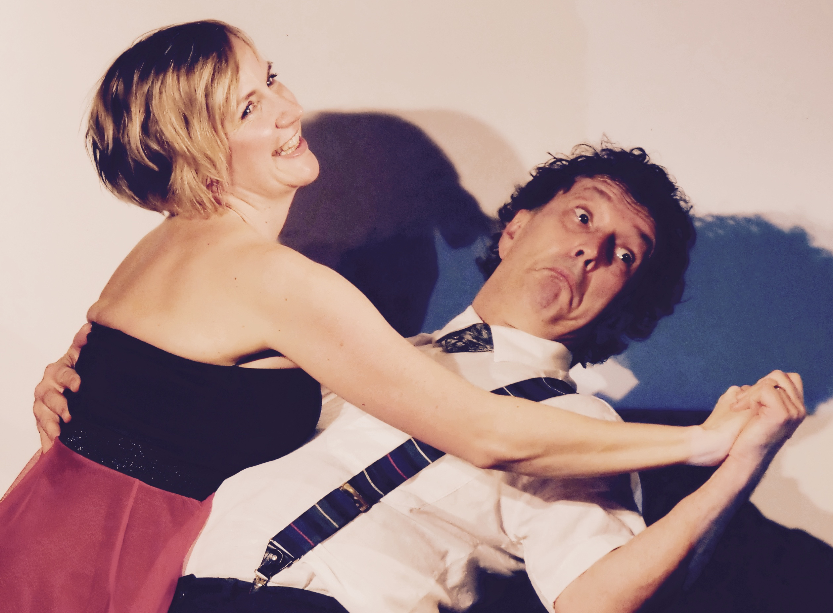

Programm:
G. Paisiello: La molinara: Nel cor piu non mi sento, W. A. Mozart: Frisch zum Kampfe, Im Mohrenlande, Die Zauberflöte: Papageno-Duett, Le nozze di Figaro: Giunse al fin, G. Donizetti: Don Pasquale: Quel guardo il cavaliere, L`elisir d´amore: Una furtiva, La Traviata: Libiamo – PAUSE - Lunge da lei, Un ballo in mascera: Saper vorreste, Nabucco: Va pensiero , A. Lortzing, Der Wildschütz: Ist ihr Plan, mich zu necken, Der Waffenschmied: Man wird ja nur einmal geboren, F. v. Suppé: Die schöne Galathée: Was sagst du?, J. Strauss: Die Fledermaus: Uhren Duett
Die dell’Antonios * Ein Künstlerpaar mit Humor *
Neben ihren eigenständigen Sängerkarrieren kreiert das Sängerehepaar dell’Antonio eigene Programme wie szenische Liederabende oder Opern- und Operettenkomödien. Diese Programme führten sie schon u.a. ins Stadttheater Baden, ins Theater Centerforum Wien, in die Kulturszene Kottingbrunn und zum Kleinkunstfestival „Die Krönung“ in der Schweiz.
Christine dell’ Antonio, Sopran
stammt aus Wien und studierte Gesang an der Musikuniversität und Klassische Operette am Konservatorium in ihrer Heimatstadt. Engagements u.a. beim Lehàrfestival Bad Ischl, Operettenbühne Liechtenstein, Coburger Sommeroperette, Operettentheater Salzburg mit wichtigen Rollen ihres Faches; rege Konzertätigkeit u.a. mit der Philharmonie Bad Reichenhall, dem Wiener Residenzorchester, Schönbrunner Schlossorchester.

Camillo dell’Antonio, Tenor
stammt aus Tirol und studierte an der Guildhall School of Music and Drama in London bei Thomas Hemsley Gesang. Ensemblemitglied und zahlreiche Engagagements; u.a. Volksoper Wien, Opernhaus Graz, Vereinigte Bühnen Wien, Neue Oper Wien, Anhaltisches Theater Dessau, Theater Koblenz, Bregenzer Festspiele. Über 60 Rollen in Oper und Operette.

Yu Chen Klavier
stammt aus China und studierte Konzertfach Klavier an der Musikuniversität Wien. Mehrfacher Preisträger internationaler Wettbewerbe, Korrepetitor an mehreren Konservatorien (Vienna/Prayner/Schubert/Wagner) in Wien sowie bei Konzerten, Meisterklassen, Auditions und Wettbewerben.
___________________________________________________________________________
Kontakt: 0676/774 9119 dellantonio@classic-singer.com
www.diedellantonios.com facebook.com/diedellantonios

